韓國江華島HIGH楓了~星空圖書館2.0、渠道滑車、南漢山城道立公園、北村韓屋村、景觀纜車、HERO塗鴉秀五天【德威航空、台中出發】
道地美食饗宴:獨家海鮮教父~美式海鮮鍋、孔陵一隻雞+刀削麵、【北村家】豆腐鍋、荒謬的生肉~吃到飽、百年土種蔘雞湯、韓式炸雞
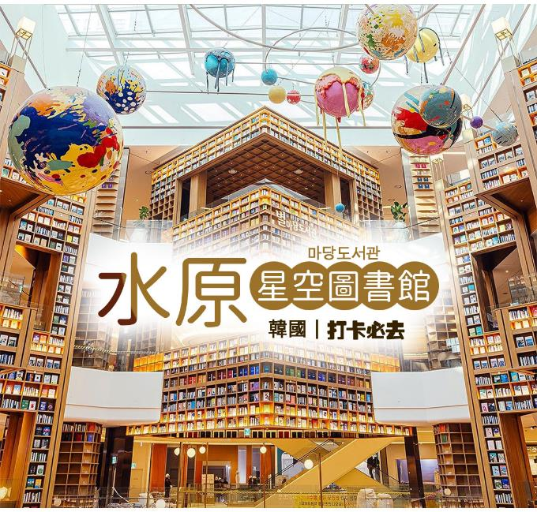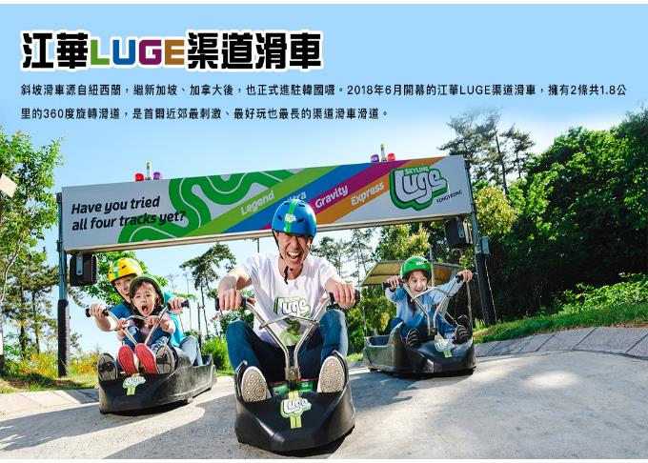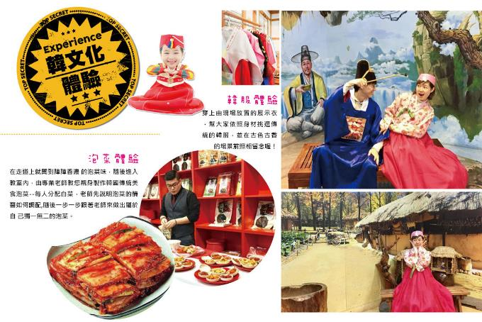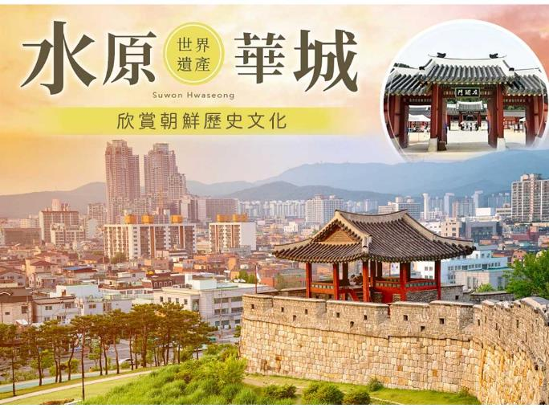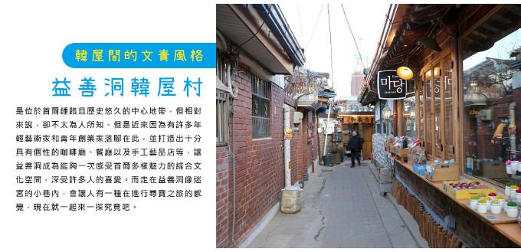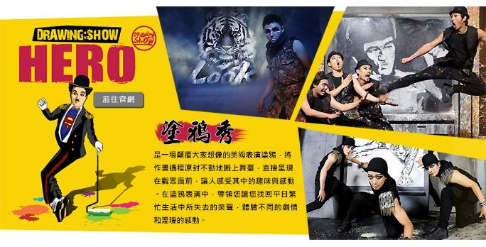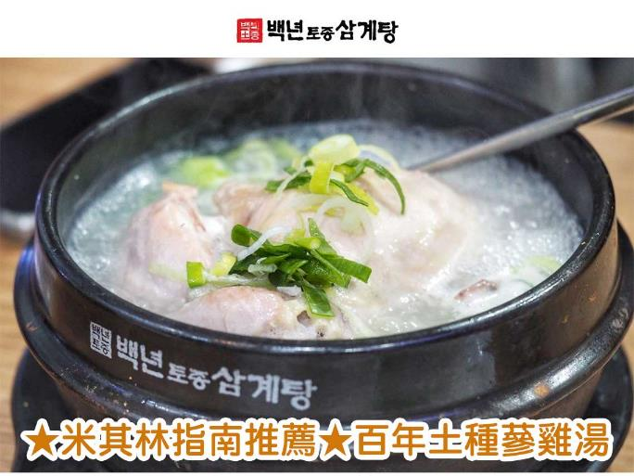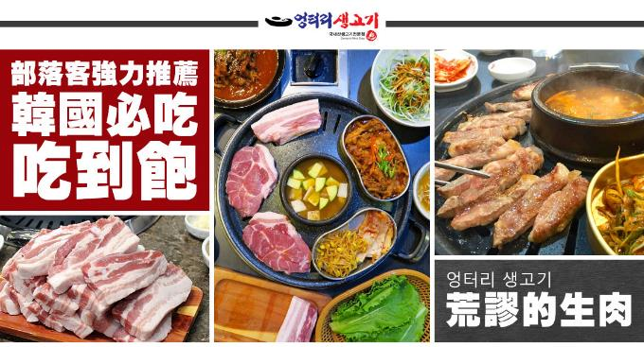

行程內容
第  1  天 | 台中→仁川 RMQ/ICN TW670 17：00~20：45  今日帶著輕鬆的心情集合於機場，辦理出境手續後，搭乘客機飛往韓國仁川機場。
 | 早餐：XXX 中餐：XXX 晚餐：韓式炸雞+飲料
 | 住宿：Riviera Verium Hotel 或 仁川海月觀光飯店 或AIR SKY HOTEL 或同級
第  2  天 | 首爾林（首爾賞櫻楓勝地）→江華韓屋聖堂→江華LUGE渠道滑車（每人可玩兩次）＋景觀纜車＋展望台→東大門綜合商場  【首爾林】至2005年6月18日首爾林正式開園前，歷經過纛島長時間的生成與變遷，這裡曾經是皇帝的狩獵場及驗兵場，後作為上水源保護區、高爾夫球場、賽馬場、體育公園等用途。目前首爾林擁有18萬坪的規模，由5個主題園區構成，蛻變成為東部居民及1,100萬首爾市民的大規模生態空間，足可以媲美英國海德公園、紐約中央公園。  【韓屋聖堂（世界上第一座韓屋式天主教堂）】百年前建造的韓屋聖堂，至今仍在使用。雖然外觀是傳統韓屋，但內部是西方基督教的禮拜空間，也是韓國大教堂中最古老的教堂，被指定為國家歷史遺跡第424號。通過此教堂，可以對韓國的基度教歷史和韓國的宗教文化，有較深刻的了解。  【江華LUGE渠道滑車】斜坡滑車源自紐西蘭，繼新加坡、加拿大後，也正式進駐韓國囉。2018年6月開幕的江華LUGE渠道滑車，擁有2條共1.8公里的360度旋轉滑道，是首爾近郊最刺激、最好玩也最長的渠道滑車滑道。  ※身高95~120公分以下或未滿10歲的小孩，不能獨自搭乘渠道滑車，需與大人同行。  ※年齡超過65歲以上或身高95公分以下或未滿48個月的小孩，不能搭乘渠道滑車。  ※無法搭乘渠道滑車的旅客，請於出發前主動向業務告知，我們將安排您搭乘"來回"景觀纜車。  ※本活動有一定的危險程度，請務必遵守安全守則及配帶護具設施，並與旁車保持安全距離。  【東大門市場】是首爾最具代表性的市場之一，東大門的物品應有盡有，從各種小的流行裝飾品到男裝、女裝、鞋類，而且價格比其他地方都要便宜，因此這裡總是簇擁著來自地方城市的零售商和外國的商人以及觀光遊客們。  註1：韓國導遊不提供換錢服務，請自行兌換韓圜。許多商家是現金交易，不收信用卡，記得準備現金購物。  註2：東大門設計廣場內各展覽館入內參觀時，敬請自行支付門票費用。
 | 早餐：飯店享用 中餐：海鮮教父~美式海鮮鍋：大章魚+鮮蝦+貝類+玉米+馬鈴薯+米飯 晚餐：【北村家】豆腐鍋+營養石鍋飯+烤魚+季節小菜
 | 住宿：Riviera Verium Hotel 或 仁川海月觀光飯店 或AIR SKY HOTEL 或同級
第  3  天 | 水原華城→水原Starfield星空圖書館2.0→「UNESCO世界文化遺產」～南漢山城道立公園（京畿道四大賞櫻楓勝地之一）→韓國文化體驗營（DIY泡菜+韓式點心+韓服體驗+海苔博物館）  【水原華城】是韓國京畿道水原市中央的一座堡壘。 這個朝鮮堡壘由朝鮮王朝正祖從1794年到1796年建成，以紀念他的父親莊獻世子。莊獻世子在不遵守他的父親英祖自殺命令的情況下，被英祖命人關進米櫃內活活餓死。華城位於首爾以南的30公里，圍繞水原中央的大部分地區，堡壘包括金正王宮宮殿。1997年經聯合國教科文組織列為世界文化遺產。  【水原Starfield星空圖書館2.0】是韓國第二座星空圖書館，於1月26日正式開幕，地點位於水原市最大的購物中心Starfield水原裡面，擁有令人印象深刻的空間設計，挑高4層樓的高聳的天花板建築及宇宙星球的模型，散發著宏偉的氛圍，絕對是2024年出遊韓國的最新打卡景點。  【南漢山城】四季景色怡人是首爾近郊著名的散步及兜風旅遊景點，春天有茂密的洋槐、夏天是由蒼鬱的山林將整座山包圍環繞起來，一到秋天楓葉映紅青山，吸引更多的遊客前來觀賞。  【泡菜文化體驗】由專業老師教您親身製作韓國傳統美食泡菜，老師先說明泡菜的醃醬如何調配，隨後一步一步跟著老師來做出屬於自己獨一無二的泡菜。隨後穿上由現場放置的展示衣，幫大家依照身材挑選傳統的韓服，並在古色古香的場景前照相留念喔！  （賞楓日期:9月中~10月中）  註1：賞楓行程會因自然天候狀況而有變化，如因而無法觀賞到楓葉，會依原行程設定前往景點，敬請諒解。  註2：賞楓季節人潮眾多，如遇塞車情況，敬祈鑒諒。
 | 早餐：飯店享用 中餐：荒謬的生肉~超厚五花肉吃到飽+大醬湯+季節小菜 晚餐：方便遊玩，敬請自理
 | 住宿：Riviera Verium Hotel 或 仁川海月觀光飯店 或AIR SKY HOTEL 或同級
第  4  天 | 北村韓屋村（季節性賞櫻楓）→人蔘專賣店→高麗護肝寶→韓流時尚彩粧店→益善洞韓屋村（韓國SNS熱門打卡景點）→首爾明洞→HERO塗鴉秀  【北村韓屋村】是保存了韓國傳統房屋的地方，「北村」是指位於景福宮（朝鮮時代的宮殿）與昌德宮（朝鮮時代的宮殿）之間的區域。這裡有許多朝鮮時代的兩班士大夫居住過的傳統宅邸，因此北村不是只為了提供觀賞的民俗村，而是以人們實際生活過的村子，11個洞900餘棟韓屋為主體的觀光景點。  【益善洞韓屋村】是位於首爾鍾路且歷史悠久的中心地帶，但相對來說，卻不太為人所知。但是近來因為有許多年輕藝術家和青年創業家落腳在此，並打造出十分具有個性的咖啡廳、餐廳以及手工藝品店等，讓益善洞成為能夠一次感受首爾多樣魅力的綜合文化空間，深受許多人的喜愛。而走在益善洞像迷宮的小巷內，會讓人有一種在進行尋寶之旅的感覺，現在就一起來一探究竟吧。  【首爾明洞】整個韓國流行指標的代表地區，舉凡國內外知名品牌服飾、運動用品、流行文具雜貨等當年度最新流行時尚商品均可在這裡購買到。明洞的魅力，絕對令您難以招架，是個購物天堂。  【塗鴉秀】結合了音樂、光線並利用幽默的表現，舞台表演結合各種畫作表現，將每幅畫變的栩栩如生，讓每幅畫在最後完成時都保證使您驚呼連連，讓您輕鬆地觀賞演出，同時體會最美的藝術氣息，您絕對不能錯過！※註：若遇秀休館或滿座，行程將作先後順序調整，不便之處敬請見諒！
 | 早餐：飯店享用 中餐：★米其林指南必比登推薦★百年土種蔘雞湯 晚餐：孔陵一隻雞+刀削麵+季節小菜
 | 住宿：AIR SKY HOTEL 或 Riviera Verium Hotel 或 仁川海月觀光飯店 或同級
第  5  天 | 松月洞彩繪童話村→韓國超市巡禮→仁川→台中 ICN/RMQ TW669 14：10~16：00  【松月洞彩繪童話村】位於仁川中國城旁，在看到可愛的彩虹愛心拱門時，代表仁川童話村就抵達了，隨即開啟大家的童話世界之旅，整個街道充滿了童話的純真氣息，這裡的房子不像是其他的壁畫村，只是在房子上塗鴉，而是做立體的設計。
 | 早餐：飯店享用 中餐：XXX 晚餐：XXX
 | 住宿：溫暖的家

注意事項
《成團人數》
- 本行程最低出團人數16人以上（含），最多為42人以下（含），台灣地區將派遣合格領隊隨行服務。
《行程費用不包含以下項目》
- 售價不含全程領隊、導遊及司機之服務費，每人每日300元台幣。
- 個人新辦護照費用。
- 旅遊平安保險及旅遊不便險。
- 若於韓國確診時之隔離飯店及相關車資等費用。
- 返台檢疫要求之檢測、隔離飯店及相關車資等費用。
- 純係私人之消費：如行李超重費、自購商品、飲料酒類、洗衣、電話、電報及私人交通費。
- 若為一位大人 或 一位大人帶一位嬰兒報名參加，或需求單人入住一間房，需加收單房差。
- 一經確認後如個人因素取消或被拒絕入境韓國，將無法申請退費。
- 團體旅責險不包含當地染疫後的所有醫療費用。
《德威航空注意事項》
- 此團型使用團體機位，航班不可指定、不可延回、不可更改進出點、不可指定座位。
- 若需指定航班，建議改訂個人機票，以確保訂到您所需之航班，加價幅度依各航空公司之規定，另外提供報價。
- 航空公司保留航班時間調整及變更之權利。
- 此航班包含手提行李10公斤來回，拖運行李20公斤來回。
- 此航班機上不含餐食和水。
- 請務必於起飛前3小時抵達機場辦理登機手續，逾時關櫃旅客需自行負責。
- 德威航空關櫃時間為起飛前45分鐘，逾時未能辦妥登機手續敬請自行負責。
《參團須知與相關提醒》
- 以上行程僅供參考，正確之行程內容、班機時間、降落城市及住宿飯店，請以行前說明會資料為準。
- 團體若為特殊拜會團、會議參展團、學生團體，不適用於本行程之報價，需另行報價。
- 本行程恕不接受韓籍旅客及其家屬參團;當地參團須提供來回電子機票，恕不接受於韓國打工度假及工作者參團。
- 特殊規定如下：參加本行程若逢以下條件限定，費用需另計：
A.此行程報價限持中華民國護照散客參團適用，整組包團、參展團、會議團、學生團等特殊團體需另行估價，詳情請洽詢您的服務人員。旅客若提供或隱瞞不實資料經查明屬實，本公司有權拒收訂單，此為維護雙方誠信及旅遊品質，造成不便之處，敬請見諒。
B.學生及外籍人士（不含韓國籍），單持一本外國護照者，每人需加收NTD6,500元。
C.單筆訂單不足24歲及65歲以上報名人數不可超過半數，若超過半數則價格另議～請洽業務人員。
D.此行程報價僅適用於正常之散客報名，如遇特殊團體則團費需另計～請洽業務人員。
- 本行程設定為團體旅遊行程，故為顧及旅客於出遊期間之人身安全及相關問題，於旅遊行程期間，恕無法接受脫隊之要求；若因此而無法滿足您的旅遊需求，建議您另行選購團體自由行或航空公司套裝自由行，不便之處，尚祈鑒諒。亦不接受單幫客，僅能接受持台灣護照之旅客參團，持非台灣護照者，請洽業務人員另行報價確認。
- 本團體行程景點若客人不參加者，視為自動棄權，恕無法退費，本產品報價中所含景點門票等均按旅行社扣價核算，旅客不再享受其他折扣與優惠，亦不另行退還差價。
- 為考量旅客自身之旅遊安全並顧及同團其它團員之旅遊權益，年滿70以上及行動不便者之貴賓須有同行家人，方始接受報名，不便之處，尚祈鑑諒。
- 韓國因響應環保減少廢氣、汽機車、大型車停車超過3分鐘即須熄火關閉引擎，否則將會記點罰款，故司機會等客人上車後再開引擎及空調，請見諒！

